Plans de gestion des sites LIFE Elia

UG:UM201 - Circuit: 380.13: pylône 52 au 53
Nom complet de l’UG: (VILLEROUX)(HEINSCH)/AUBANGE 380KV LI

Action LIFE: Verger : 2 polygone(s) (0.19, 0.1 ha)
Autres actions LIFE sous cette/ces portée(s): Prairies fleuries; Lisière restaurée; Lisière; Pas d’action

Commune(s): Martelange

Triage(s) DNF concerné(s): La Corne Du Bois Des (HAVENNE Benoît - GSM: 0477 78 11 75)

Cantonnement(s) DNF concerné(s):HABAY-LA-NEUVE (063/60.80.30)
Info actualisées sur Le portail environnement de Wallonie

Gestionnaire (+ Propriétaire):
ID | Gestionnaire | Propriétaires
SP_672 | ANF (LUX) serge.hermes@anf.etat.lu 00352 621 202 124 | Societe/Commune Luxembourgeoise De Rembrouch - Section De Perle
SP_667 | ANF (LUX) serge.hermes@anf.etat.lu 00352 621 202 124 | Societe/Commune Luxembourgeoise De Rembrouch - Section De Perle
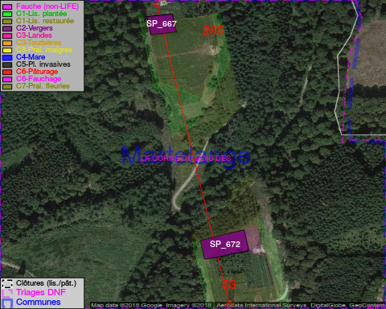

GESTION:

Objectif à long terme :

Arbres développés couvrant le sol (à dégager ou retailler très occasionnellement).

Tous les aménagements ont été terminés en April 2016

Détail par portée
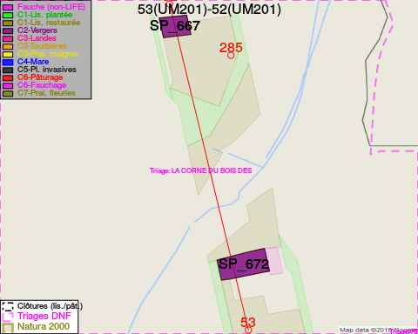
Adresse propriétaire:
- [SP_672] Societe/Commune Luxembourgeoise De Rembrouch - Section De Perle: Rue De L'Eglise 6 8826 Perle
- [SP_667] Societe/Commune Luxembourgeoise De Rembrouch - Section De Perle: Rue De L'Eglise 6 8826 Perle

Document réalisé le 18/05/2018

